札幌らしい交通環境学習 指導案 ［社会科］

札幌らしい交通環境学習とは、「MM※教育」に着目し、「交通」の中に存在する「社会的ジレンマ問題」を通じ、広く、環境意識や公共の精神を醸成することを目的としています。初等教育における学習教材として適することが、これまでの研究事例等で明らかとなっています。
※「ＭＭ（モビリティ・マネジメント）」とは、市民が「過度に自動車に頼る状態」から、「公共交通などを含めた多様な交通手段を適度に（かしこく）利用する状態」へと少しずつ改善していく、コミュニケーションを中心とした持続的な一連の取り組み。
■実施例
 | 実施校 | 札幌市立資生館小学校 |  |  | 実施学級 | ５年１組［男子：１３名 女子：１６名 合計２９名］
 | 実施日 | 2017年１２月１９日（火）５校時 |  |  |  |  | 指導者 | 宮崎 世司
 | 科目/単元名 |  | 社会科「環境を守るわたしたち」［５時間扱い 本時４/５］
［指導計画］
1.教材にかかわって

①学習指導要領の位置づけ
［小学校 新学習指導要領 社会］
●目標
社会的事象の見方・考え方を働かせ、学習の問題を追究・解決する活動を通して、次のとおり資質・能力を育成することを目指す
(1)我が国の国土の地理的環境の特色や産業の現状、社会の情報化と産業の関わりについて、国民生活との関連を踏まえて理解するとともに、地図帳や地球儀、統計などの各種の基礎的資料を通して、情報を適切に調べまとめる技術を身に付けるようにする。
(2)社会的事象の特色や相互の関連、意味を多角的に考える力、社会に見られる課題を把握して、その解決に向けて社会への関わり方を選択・判断する力、考えたことや選択・判断したことを説明したり、それらを基に議論したりする力を養う。
(3)社会的事象について、主体的に学習の問題を解決しようとする態度や、よりよい社会を考え学習したことを社会生活に生かそうとする態度を養うとともに、多角的な思考や理解を通して、我が国の国土に対する愛情、我が国の産業の発展を願い我が国の将来を担う国民としての自覚を養う。
●内容
(5)我が国の国土の自然環境と国民生活との関連について、学習の問題を追究・解決する活動を通して、次の事項を身に付けることができるように指導する。
ア 知識・技能の(ウ)：関係機関や地域の人々の様々な努力により公害の防止や生活環境の改善が図られてきたことを理解するとともに、公害から国土の環境や国民の健康な生活を守ることの大切さを理解すること。
イ 思考・判断・表現等の(ウ)：公害の発生時期や経過、人々の協力や努力などに着目して、公害防止の取組を捉え、その働きを考え、表現すること。
（内容の取扱い）
アの(ウ)及びイの(ウ)については、大気の汚染、水質の汚濁などの中から具体的事例を選択して取り上げること。
イの(ウ)については、 国土の環境保全について、自分たちにできることなどを考えたり選択・判断したりできるよう配慮すること。
②モビリティ・マネジメント教育の視点から
上記の内容から、札幌市におけるパークアンドライドを取り上げる。札幌市では、ここ数年、自動車保有台数は年々増加している。そのため、バスや市電の利用者数は過去４０年前と比べても、半分以下になってしまった。このままでは、公共交通の維持が困難になるとともに、排気ガス等による大気汚染の問題が深刻化してくる。パークアンドライドは、大気汚染の問題を解決に導く一端となる活動である。自動車と公共交通をバランスよく活用することができる取組であり、全国各地・海外等で行われている。
本単元では、環境問題から持続可能な社会の実現に向けて努力する札幌市の取り組みを通して「環境問題と人々の生活や産業がどのようにかかわっているのかを考える」ことをねらいとする。
本時では、パークアンドライドの取組から札幌市がねらっている意図について考える活動を通して、市民一人一人の役割を追究していく。また札幌市が打ち出している「札幌市まちづくり戦略ビジョン」の視点からも、市民の積極的な姿勢が環境問題への有効な手立ての１つであることに気付かせていく。持続可能な社会の実現に向けて、自分たちにもできることがあるという社会参画意識を育てていきたい。
2.単元にかかわって
●単元の目標
環境問題に対する札幌市の取組を調べる活動を通して、環境問題と人々の生活や産業が大きくかかわっていることが分かる。
●単元の構成（５時間扱い）踏まえて簡略化
 | 子どもの主な活動
単元の学習問題を作る【１時間】 | 今まさに、地球上に住む私たち一人ひとりが行動を起こさなければなりません。  「環境首都・札幌」宣言から…⇒  札幌市の環境問題に対する  取り組みについて調べる活動  持続可能な社会を目指す！！  【消費活動】  地産地消  新鮮・安心  【エネルギー】  太陽光発電  無駄を減らす  【自然環境】  緑を増やす  水を守る  【省資源・循環型社会】  ４Ｒ、ごみの減量  マイ箸、マイバッグ  持続可能な社会を目指す！！  【地球的視点と平和】  国際交流  雪祭りで発信  【教育環境・人づくり】  環境に関する情報  学習用展示物  【都市環境】  公共交通  市電  水を守るためにどんな取組があるのかな？ 環境を守るためにどんな活動があるのかな？  札幌の人々は、まちをどのようにきれいにし、どのように守っているのか？
札幌市の環境問題を防ぐ取組【３時間】 | 札幌市と札幌市民が協力して、豊平川をきれいにしたんだね。  １：豊平川の水質汚染問題  ・サケなどが生息する自然豊かな川だった。  ・生活排水や工業用水が原因で川が汚れていったよ。  新たな施設が！東京にも活動が広がる！海外にも！  ワイルドサーモンプロジェクトへ  汚れていた豊平川に、どのようにしてサケが  戻ってくるようになったのかな？  札幌市が環境問題に向け取り組んだ事例について考える活動  車をあまり使わない方がいいかも…  スパイクタイヤの禁止で、札幌の環境がよくなったね。  【街を美しく】  ・景色がかすむ  ・白線が消える  ・道路が削れる  →１年で約３９億円  【健康被害】  ・目がチクチク  ・咳が止まらない  ・犬にも影響が！  →人間にも！？  板垣市長は、どうしてスパイクタイヤを禁止したのか？  協力  稚魚の放流  【札幌市】  下水道の普及  ⇓  排水をきれいに  【市民】  サケを戻す会議  カムバックサーモン運動  小学生も  ２：スパイクタイヤにおける車粉問題  ・冬場の滑る道路に対して作られたスパイクタイヤ。  →道路を削り、細かなカスが大気中に舞う。（車粉）  北海道新聞より  車粉で「不快感」「健康被害」８５％  スパイク禁止法案に期待と不安、反応様々  スタッドレスタイヤの性能向上に、企業も努力！  でも、ＣＯ₂は増加傾向。
 | 【本時】  ３：札幌市の取組「パークアンドライド」  →自宅から最寄りの駅やバス停まで車で行き、自動車を駐車した後、公共交通機関を利用し、都心部の目的地に向かうシステム  札幌市は、公共交通機関を利用してほしいのでは？？  ・札幌市まちづくり戦略ビジョン→市民の取り組みも必要！  【渋滞緩和】  ・車の利用が少なくなる  ・停車時間の減少  →ＣＯ₂削減  約２４００台分も  車はＣＯ₂が多いのに  札幌市は、どうしてパークアンドライドを行っているのだろう？  【公共交通利用増】  ・少しでも公共交通を使う人が増える。  ・公共交通の便利さを実感できる。（時間・費用）  ＣＯ２を少なくするだけでなく、市民の意識も変えていきたいからなんだね。 | まとめ【１時間】 | 札幌市の人々の環境問題に対する取り組みついてまとめる  ≪車粉問題の解消≫  スパイクタイヤ禁止法案  スタッドレスタイヤへの移行・開発  札幌市の人々は、大気汚染等の地球温暖化を防ぐために、様々な取り組みをしているんだね。一人一人が意識して取り組んでいくことが大切だね。  ≪公共交通の利用促進≫  パークアンドライド  札幌市まちづくり戦略ビジョン  ≪水質の改善≫  下水の整備  カムバックサーモン運動  札幌市の人々の健康や生活環境を守るための取り組みをまとめましょう。

3. 本時の目標と学習展開
●目標
札幌市が活用しているパークアンドライドの効果について考える活動を通して、札幌市民も持続可能な社会の実現に向けて取り組むよう意識しなければいけないということを考えることができる。
●展開
学 習 展 開 |  | 教師のかかわり
（前時まで）札幌市は環境問題に対する様々な取り組みをしていること、また、ＣＯ₂削減に向けて公共交通の整備・促進も図っていることについて学習している。  札幌市では、他にも取り組んでいることがある！  『パークアンドライド』  自宅から車で最寄りの駅やバス停まで行き、自動車を駐車した後、公共交通機関を利用し、都心部の目的地に向かうシステム  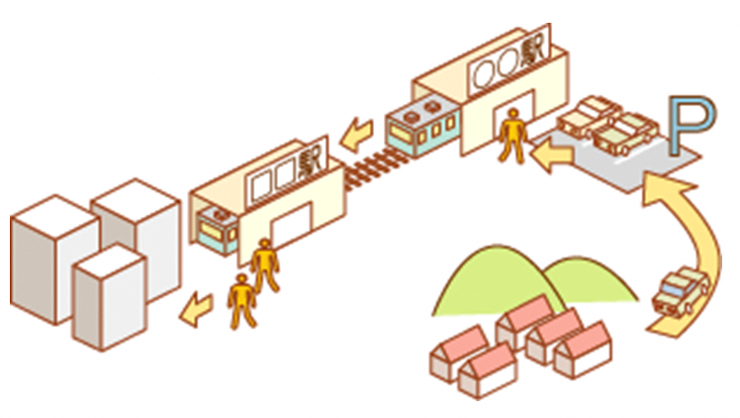  約２４００台分も！  この時期の札幌の都心部は…  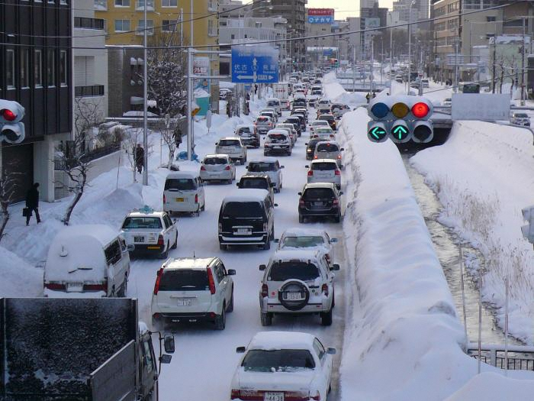  ＣＯ₂排出量が多いのでは？？  渋滞するから、途中から公共交通の方が便利！  札幌市は、どうしてパークアンドライドを行っているのだろう？  パークアンドライドをすると…  〇ある程度、時間通りに移動することができる。  ○少しでも公共交通を利用する人が増える。  〇車を使う人や使う距離が減るから、その分の排気ガスも減る。  ○車が少なくなれば、渋滞も減る。  →ＣＯ₂削減  ＣＯ２を減らすだけでなく、市民の意識も変えていきたいからなんだね。  札幌市まちづくり戦略ビジョン(2013~2022)  →“市民”“企業”“行政”それぞれが  取り組んでいく必要がある！ |  | ・パークアンドライドの様子がわかる図を提示し、活動内容などを視覚的に捉えさせる。  ・パークアンドライドの取組内容に注目させることで、既習とのズレを生み、学習問題を醸成していく。  ・パークアンドライドのよさを“環境”と“生活”で分けて板書することで、ＣＯ２削減と市民の意識の変化が連動していることに気付かせる。  ・札幌市のまちづくり戦略ビジョンを提示することで、市民の積極的な姿勢が大切であることに気付かせる。
板書計画 | ≪札幌市まちづくり戦略ビジョン≫  ＣＯ２を減らすだけでなく、市民の意識も変えていきたいからなんだね。  ・車が少なくなる  ・渋滞も減る  →ＣＯ₂  札幌市は、どうしてパークアンドライドを行っているのだろう？  ・時間通りに移動  ・公共交通を利用が増える。
4.本時で活用する資料と本時の様子
●活用する資料
○本単元で活用
・「環境首都・札幌」宣言（データ）
・カムバックサーモン運動の歴史（データ）
・札幌ワイルドサーモンプロジェクト（データ）
・車粉公害で環境単元を（冊子：札幌雪学習プロジェクトデータ）
・札幌市の自動車保有台数（データ）
・札幌市輸送機関別ＣＯ２排出割合（データ）
・１人を１㎞運ぶときのＣＯ２排出量（データ）
・私たちの暮らしを支える公共交通（冊子）
・公害の種類別苦情件数（データ：資料集）

○本時で活用
・パークアンドライド（イラスト）
・冬季の札幌市の道路状況（画像）
・札幌市パークアンドライド（データ）
・みちナビとよた（データ）
・交通が変わると街が変わる！人が変わる！（データ）
・札幌市まちづくり戦略ビジョン＜ビジョン編、戦略編＞（一部抜粋：札幌市ＨＰ）
●本時の様子
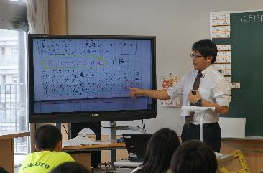 | 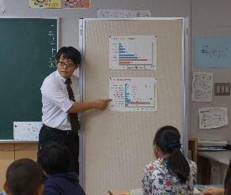 | 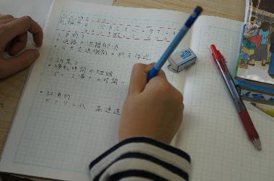
［本時の板書］
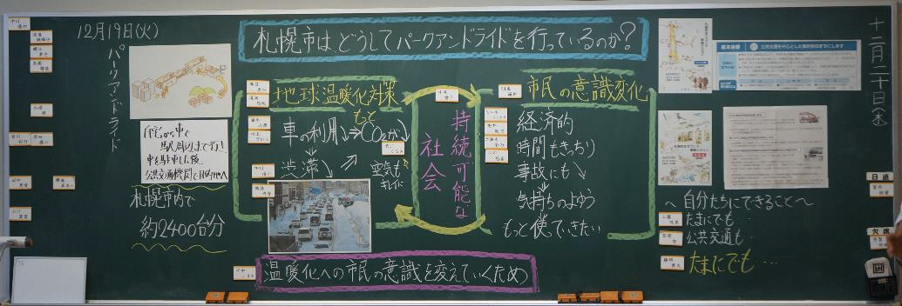

札幌らしい交通環境学習2017

